|  |
| --- |
| ***СБОРНИК***  **муниципальных правовых актов органов**  **местного самоуправления муниципального**  **образования Кикнурский муниципальный округ Кировской области**  **№ 37 (162)**  **20.11.2024 года**  **Официальное издание** |

**СБОРНИК**

МУНИЦИПАЛЬНЫХ ПРАВОВЫХ АКТОВ ОРГАНОВ

МЕСТНОГО САМОУПРАВЛЕНИЯ МУНИЦИПАЛЬНОГО ОБРАЗОВАНИЯ КИКНУРСКИЙ МУНИЦИПАЛЬНЫЙ ОКРУГ КИРОВСКОЙ ОБЛАСТИ

|  |  |  |
| --- | --- | --- |
|  |  |  |
| **№ 37 (162)** | **20 ноября 2024 года** | **Официальное издание** |

**СОДЕРЖАНИЕ**

**Раздел 4. Постановления администрации**

**Кикнурского муниципального округа Кировской области**

1. Постановление администрации Кикнурского муниципального округа от 24.07.2024 № 215 «О внесении изменений в постановление администрации Кикнурского муниципального района от 14.10.2020 № 270»………………………………………………….……………...3

**6. Иная официальная информация**

1. Сообщение о возможном установлении публичного сервитута от 20.11.2024…………………………………………………5

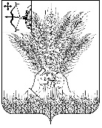

**АДМИНИСТРАЦИЯ КИКНУРСКОГО**

**МУНИЦИПАЛЬНОГО ОКРУГА**

**КИРОВСКОЙ ОБЛАСТИ**

**РАСПОРЯЖЕНИЕ**

|  |  |  |  |
| --- | --- | --- | --- |
| 24.07.2024 |  | № | 215 |
| пгт Кикнур | | | |

**О внесении изменений в распоряжение администрации Кикнурского муниципального округа от 29.09.2023 № 223**

На основании протеста Прокуратуры Кикнурского района Кировской области от 28.06.2024 № 02-03-2024/Прдп126-24-20330010 на распоряжение администрации Кикнурского муниципального округа Кировской области от 29.09.2023 № 223 «Об утверждении Порядка сообщения о получении подарка в связи с протокольными мероприятиями, служебными командировками и другими официальными мероприятиями, участие в которых связано с исполнением служебных (должностных) обязанностей, его сдачи, оценки и реализации (выкупа)»:

1. Внести в «Порядок сообщения о получении подарка в связи с протокольными мероприятиями, служебными командировками и другими официальными мероприятиями, участие в которых связано с исполнением служебных (должностных) обязанностей, его сдачи, оценки и реализации (выкупа)» (далее – Порядок) следующие изменения:
   1. Пункты 15 и 16 Порядка изложить в следующей редакции:

«15. Подарок, в отношении которого не поступило заявление, указанное в пункте 12 настоящего Порядка, может использоваться администрацией Кикнурского муниципального округа с учетом заключения комиссии об использовании подарка для обеспечения деятельности администрации Кикнурского муниципального округа.

16. Главой Кикнурского муниципального округа принимается решение о реализации подарка и проведении оценки его стоимости для реализации (выкупа), осуществляемой уполномоченными государственными (муниципальными) органами и организациями посредством проведения торгов в порядке, предусмотренном законодательством Российской Федерации.».

1.2. Пункт 18 Порядка изложить в следующей редакции:

«18. В случае если подарок не выкуплен или не реализован, главой Кикнурского муниципального округа в течение месяца принимается решение о повторной реализации подарка, либо о его безвозмездной передаче на баланс благотворительной организации, либо о его уничтожении в соответствии с законодательством Российской Федерации.».

1. Настоящее распоряжение вступает в силу со дня официального опубликования (обнародования).

Глава Кикнурского

муниципального округа С.Ю. Галкин

**Сообщение о возможном установлении публичного сервитута**

**от 20.11.2024**

В соответствии с пунктом 3 статьи 39.42 Земельного кодекса Российской Федерации администрация Кикнурского муниципального округа Кировской области, настоящим сообщает о рассмотрении ходатайство ПАО «Ростелеком» (ОГРН 1027700198767, ИНН 7707049388) об установлении публичного сервитута в целях размещения антенно-мачтового сооружения связи объекта «Установка АМС БС в Кировской области Российской Федерации по проекту «Устранение цифрового неравенства» (УЦН 2.0) в отношении земельного участка площадью 25 кв.м. в кадастровом квартале (его части) 43:10:430302, расположенного по адресу Кировская область, Кикнурский район, село Тырышкино. Испрашиваемый срок публичного сервитута: 49 лет.

Обоснованием необходимости установления публичного сервитута являются мероприятия по устранению цифрового неравенства между жителями городского   
и сельского населения и предоставлению возможности оказания современных услуг связи жителям населенных пунктов с численностью населения от 100 до 500 человек (проект «Устранение цифрового неравенства»).

Графическое описание местоположения границ публичного сервитута, а также перечень координат характерных точек этих границ прилагаются к сообщению и размещены на сайте администрации Кикнурского муниципального округа: https://kiknurskoe-r43.gosweb.gosuslugi.ru/

Адрес, по которому заинтересованные лица могут ознакомиться с поступившим ходатайством об установлении публичного сервитута и прилагаемым к нему описанием местоположения границ публичного сервитута, а также подать заявление об учете прав на земельный участок:

администрация Кикнурского муниципального округа Кировской области: 612300, Кировская область, Кикнурский район, пгт Кикнур, ул. Советская, дом 36, (каб. № 20), ежедневно с 8.00 – 12.00 часов и с 13.00 - 17.00 часов (кроме выходных и праздничных дней). Телефон: (883341) 5-11-52

Срок подачи заявлений об учете прав на земельный участок в течение 15 дней со дня опубликования сообщения о поступившем ходатайстве об установлении публичного сервитута, предусмотренного пп. 1 п. 3 ст. 39.42 ЗК РФ).

Правообладатели земельных участков, подавшие заявления по истечение указанного срока, несут риски невозможности обеспечения их прав в связи с отсутствием информации о таких лицах и их правах на земельные участки.

Официальный сайт в информационно-телекоммуникационной сети «Интернет», на котором размещено сообщение о поступившем ходатайстве об установлении публичного сервитута: <https://kiknurskoe-r43.gosweb.gosuslugi.ru/>

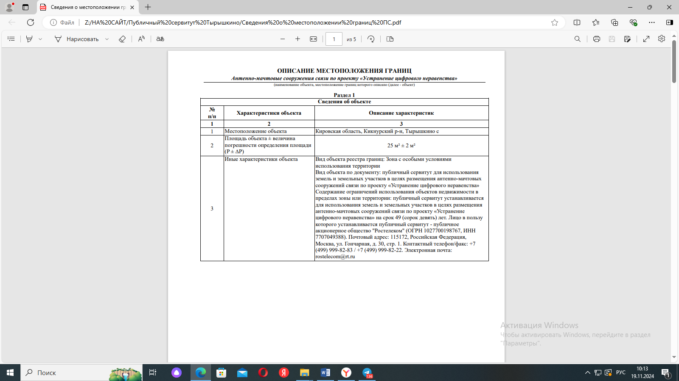

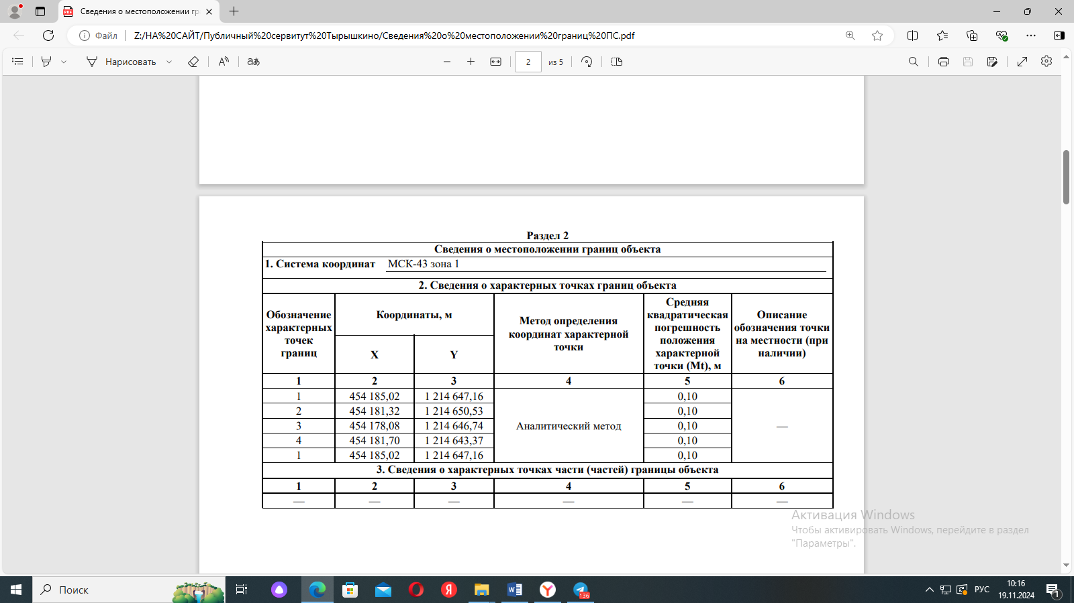

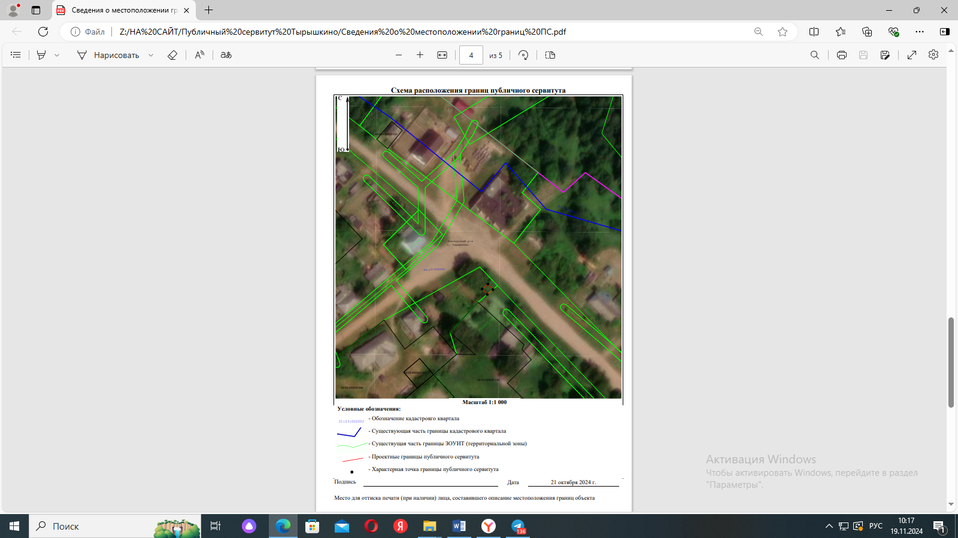

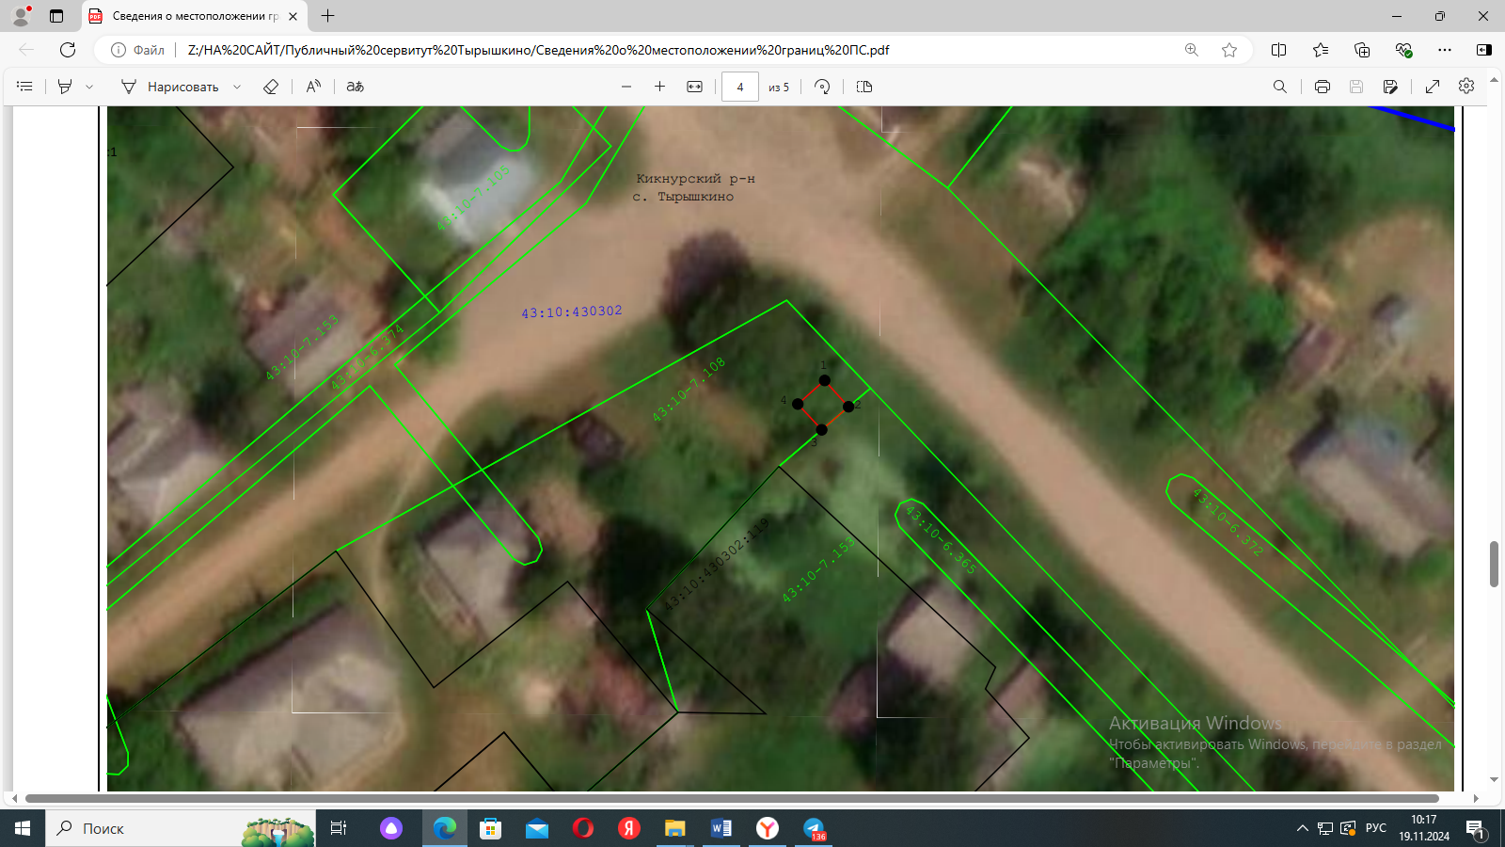

___________

Учредитель: Дума Кикнурского муниципального округа

Кировской области

612300, Кировская область,

Кикнурский район, пгт Кикнур, улица Советская, дом 36 (каб. №№ 36, 41)

(83341) 5-14-50- отдел по организационно-правовым и кадровым вопросам администрации Кикнурского муниципального округа

Тираж: 1 экз